城市阅读空间改进计划
本文整理社区阅读空间的改进目标与执行安排，供项目组讨论。我们建议先完成座位与导引优化，再根据四周观察结果决定是否增加活动场次。

项目目标
本次改进面向日常阅读、自习与小型交流三个场景，优先解决入口指引不清、安静区域边界模糊等问题。所有数据均为演示数据。

预期成果
- 提供更清楚的区域导引。
- 保留适合个人阅读的安静座位。
- 建立每周一次的反馈整理机制。
关键原则：先观察，再调整。活动安排保持小规模、可复盘，立即全面扩建暂不纳入本期。

执行安排
阶段 | 主要工作 | 交付物
第一周 | 现场观察与意见收集 | 需求清单
第二周 | 导引与座位布局调整 | 试行方案
第三至四周 | 观察使用情况并复盘 | 改进记录

现场工作顺序
- 检查入口与公共区域。
- 整理意见并记录问题。
  - 区分设施问题与使用习惯问题。
  - 为每项调整指定负责人。
- 确认试行安排并发布通知。
建议每周固定一次短会，只讨论新发现的问题及对应措施。

评估与交流
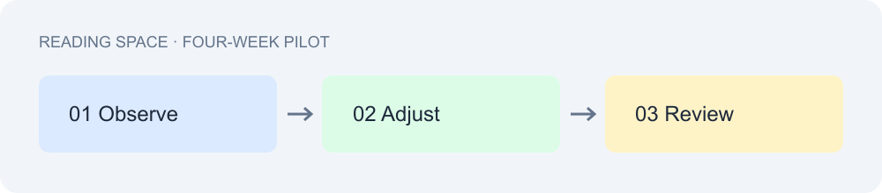
评估记录应包含时间、位置、问题描述与处理结果。项目成员可以参考 项目记录笔记 补充背景信息，并通过 Obsidian 官网 了解笔记工具。

English summary
Start with small, measurable improvements. Review observations after four weeks and decide the next step together.
Observe → Adjust → Review

